A INTERNET COMO AUXÍLIO NO ENSINO DE FÍSICA

Lucas Vinicius Strada¹, Graciela Paz Meggiolaro²
¹Universidade Regional Integrada do Alto do Uruguai e das Missões, lucasstd2@yahoo.com.br
²Universidade Luterana do Brasil/PPGECIM, gracipmdalmolin@gmail.com

RESUMO: O presente relato de experiência refere-se a uma atividade desenvolvida com alunos da disciplina de Física Geral B do curso de Licenciatura em Matemática. Cujo objetivo era de interligar a física e as tecnologias de informação, através de um questionário online e vídeos no YouTube. A pesquisa se caracteriza como sendo quantitativa e qualitativa BARDAN (2011), e Análise Textual Discursiva – ATD de MORAES e GALIAZZI (2007). Concluímos que nossa proposta é válida como um complemento de estudo nos conceitos de MHS.
Palavras Chaves: YouTube; Movimento Harmônico Simples; Tecnologia.

1 INTRODUÇÃO

A proposta deste relato de experiência é discutir a utilização das tecnologias dentro do ensino de física, investigando o uso de uma ferramenta de ensino aplicada no componente de Física Geral B, no curso de Licenciatura em Matemática, voltada a discussão do conceito de Movimento Harmônico Simples - MHS.
Vivemos um momento histórico de mudanças frequentes e o excesso de informações e a migração dos relacionamentos para o meio virtual criaram um novo modelo de sociedade e, exigem cada vez mais um modelo de educação que fuja do vigente, que sempre se caracterizou pela verticalidade, ou seja, a transmissão de informações do professor para o aluno, seguida de testes classificatórios, sem focar na aprendizagem.
Devido às mudanças comportamentais trazidas pelo avanço tecnológico, vimos observando nos indicadores de reprovação e evasão do ensino médio, que o modelo tradicional não tem se mostrado eficaz, tida a educação como um direito, uma vez que a simples transmissão de informações se tornou obsoleta no processo (BRASIL, 2013).
Essa rápida evolução tecnológica no qual através dos progressos da ciência, ocorreu devido ao aperfeiçoamento dos equipamentos de análises e à evolução do conhecimento científico, desenvolvidos ao longo dos anos, permitindo, assim, a evolução nos estudos e abrindo portas para todas as áreas do conhecimento. Mezalira afirma que “[...] a evolução do desenvolvimento científico e tecnológico influenciou a vida social, política, econômica e, fundamentalmente, as relações com o ambiente [...]” (2008, p.21), gerando benefícios ou prejuízos às pessoas.
A internet é um exemplo de influencia no mundo social, uma vez que a troca de arquivos envolvidos como mp3, fonografia mundial causam prejuízos as industrias, este artefato mudou o comportamento das pessoas e ditou novas regras, gerando expectativas e dúvidas na sociedade (BROCKINTON, 2005).
Tendo consciência desses riscos, os indivíduos não imaginam, porém ficar sem a Internet, uma vez que a mesma é indispensável nas ações da sociedade atual, devido à praticidade e velocidade de trocas de informações. Inseridos em um século em que a agilidade das informações é imprescindível o sistema de troca de cartas via Correios foi abandonado pelas empresas devido à demora da entrega e do retorno, constituindo um caso de superação tecnológica.
Ao mesmo tempo em que as tecnologias servem para benefício das pessoas, ocorrem esses pequenos problemas referente à exposição de informações e dados que facilmente podem ser clonados e compartilhados. O YouTube é um exemplo de rede que dispõe e hospeda vídeos que vão desde assuntos culinários a temas transversais voltados para a política, economia e educação, ou seja, ele se apresenta como uma mídia dinâmica e instável (FREITAS, 2012).
Sua interface é bem organizada, destacando-se por ser uma comunidade online, no qual mescla conteúdo, interatividade, popularidade, audiência, participação e dinamismo. Um fator positivo refere-se ao acesso ao conteúdo exposto na página, uma vez que não existem condições pré-estabelecidas, basta acessar e assistir aos vídeos disponibilizados ou cadastrar um canal para editar e publicar suas próprias mídias (FREITAS, 2012).
Bottentuit Junior e Coutinho (2009) relatam uma experiência realizada com futuros professores de matemática, no qual desenvolveram vídeos educativos com base nas ferramentas Windows Movie Maker e YouTube (online) referente aos principais matemáticos e suas principais descobertas. A atividade tinha como objetivo o trabalho colaborativo entre os alunos e desenvolver nos futuros professores competências necessárias para se utilizar o Windows Movie Maker no ensino. A ideia de utilizar o YouTube deu-se em função da facilidade em utilizá-lo e a disponibilização da informação, uma vez que segundo os autores na sociedade se dispõem de novas formas de aprender e de se relacionar com o conhecimento.
Melo Filho, Rolim e Carvalho (2009) trabalharam com o uso de simulações computacionais e vídeos no YouTube, abordando os conceitos de eletricidade, lei de Ohm e grandezas elétricas com alunos do ensino médio. Eles utilizaram uma sequencia de vídeos e simulações. Os vídeos utilizados e as simulações foram retirados da internet, os vídeos através do YouTube e as simulações no Phet Colorado. Os autores evidenciam as contribuições dadas pela tecnologia, através da utilização dos Objetos de aprendizagem.
A fim de criar estratégias de ensino, no qual o aluno consiga contextualizar, criamos uma abordagem diferenciada para trabalhar com os alunos o conceitos de Movimento Harmônico Simples – MHS no componente de Física Geral B, do curso de Licenciatura em Matemática. A proposta se deu na aplicação de duas questões que auxiliaram como revisão de conceitos para a avaliação individual. Cujo objetivo foi interligar a física e as tecnologias de informação, através do uso de uma ferramenta hipercultural, na discussão de questões do ensino de física em MHS.

2 METODOLOGIA/ DETALHAMENTO DAS ATIVIDADES

A pesquisa se caracteriza como sendo quantitativa e qualitativa. A pesquisa quantitativa, relaciona-se pela frequência de aparições de determinados elementos da pesquisa, no qual obtém dados descritivos por meio de um método estatístico BARDAN (2011). Já a pesquisa qualitativa trata-se de uma busca de informações na tentativa de compreender como ocorre a aprendizagem dos alunos através do uso de diferentes metodologias de ensino, para atingir nosso objetivo recorreremos a Moraes e Galiazzi, a partir da Análise Textual Discursiva – ATD. Com uma significação da produção escrita na pesquisa, pois:
O produto final de uma análise textual discursiva é um meta-texto, (Navarro; Diaz, 1994), expressão por meio da linguagem das principais ideias emergentes das análises e apresentação dos argumentos construídos pelo pesquisador em sua investigação, capaz de comunicar a outros as novas compreensões atingidas (MORAES; GALIAZZI, 2007, p.94).

A proposta ocorreu com 26 alunos do curso de Licenciatura em Matemática que cursavam a disciplina de Física Geral B, uma vez que queríamos complementar a metodologia trabalhada em sala de aula através do uso de tecnologias de ensino.
Cada aluno recebeu um código para acessar, onde eles deveriam entrar no site www.classmarker.com/register/, cadastrar o nome, sobrenome e e-mail. A partir do cadastro realizado individualmente, o site gerou uma página, informando ao aluno, que ele estava apto a responder duas questões onlines de MHS e suas respostas seriam analisadas.
Para a elaboração das duas questões retiramos do livro: HALLIDAY, David; RESNICK, Robert. Fundamentos de física, volume 2: Gravitação, Ondas e Termodinâmica. Jearl Walker: tradução e revisão técnica Ronaldo Sérgio de Biasi. Rio de Janeiro: LTC, 2009. Os conceitos desenvolvidos nas duas perguntas estavam relacionados ao período, frequência, frequência angular, constante elástica, velocidade máxima e a força máxima que a mola exerce sobre um bloco.
O aluno devidamente cadastrado, tinha acesso as duas questões online de física, conforme Figura 1 e 2. Se ele não soubesse responder, poderia assistir vídeos disponibilizados por nós, referente a atividade.
Figura 1: Primeira pergunta
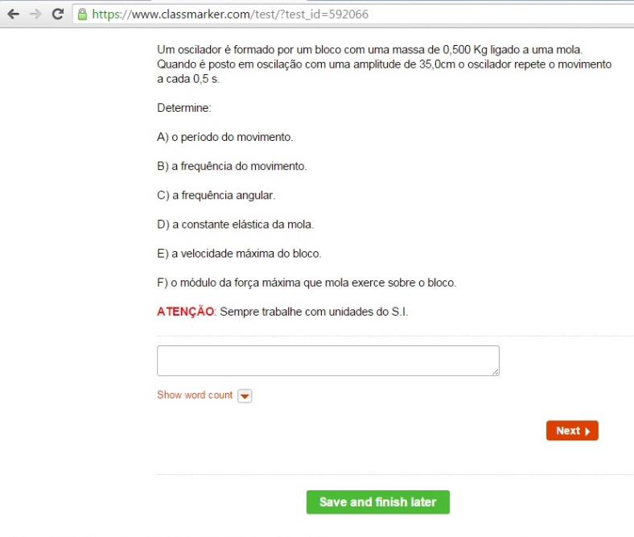
Fonte: A pequisa.

Figura 2: Segunda pergunta
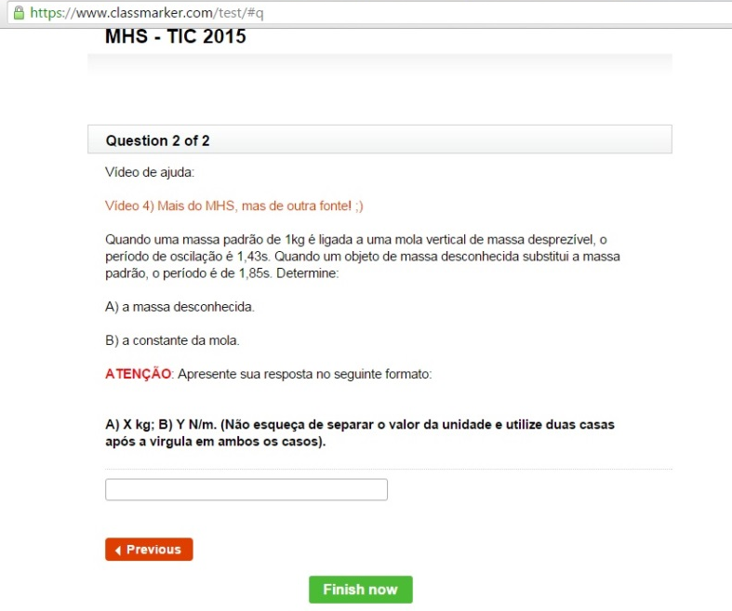
Fonte: A pesquisa.

Os vídeos disponibilizados referentes ao Movimento Harmônico Simples:
- Vídeo 1: Introdução ao MHS. Disponível em: https://pt.khanacademy.org/science/physics/oscillatory-motion/harmonic-motion/v/introduction-to-harmonic-motion
- Vídeo 2: Introdução ao MHS - Parte 2. Disponível em: https://pt.khanacademy.org/science/physics/oscillatory-motion/harmonic-motion/v/harmonic-motion-part-2-calculus
- Vídeo 3: MHS - Visão Geral. Disponível em: https://pt.khanacademy.org/science/physics/oscillatory-motion/harmonic-motion/v/harmonic-motion-part-3-no-calculus
- Vídeo 4: Função horária da posição. Disponível em: https://www.youtube.com/watch?v=TX8t_biyUfg.

Após o término da atividade online individual, o site apontava para o aluno as questões corretas e incorretas, levando o aluno a refletir sobre as questões realizadas.

3 RESULTADOS E ANÁLISE

Dos 26 alunos da turma de Física B de Licenciatura em Matemática, em que a proposta foi introduzida, 7 não realizaram o questionário, alegando esquecimento e falta de tempo.

Para melhor visualização dos alunos envolvidos, organizamos na Tabela 1 a relação dos alunos, renomeados como A1, A2, ... (preservando seus nomes), o tempo total que realizou a atividade, e questões certas representadas pelo X, e O questões erradas.
Tabela 1: Relação de alunos envolvidos na atividade, com seus acertos e erros

 | Tempo |  | Questão 1 |  |  |  |  |  |  |  | Questão 2
 |  |  | A |  | B |  | C | D | E | F | A | B
A1
A2
A3 |  | 3:06 | X
A4 |  | 3:57 | X |  | X |  | X | X | X | X | X | X
A5
A6 |  | 29:51 | X |  | X |  | X | X | X | X | X | X
A7 |  | 17:34 | X |  | X |  | X | X | X | X | X | X
A8
A9
A10 |  | 44:06 | X |  | X |  | X | X | X | X | O | O
A11 |  | 50:33 | X |  | X |  | X | X | O | O | X | X
A12 |  | 21:39 | X |  | X |  | X | X | X | X | X | X
A13 |  | 34:35 | X |  | X |  | X | X | X | X | X | X
A14 |  | 1:23:32 | X |  | X |  | X | X | X | X | O | O
A15 |  | 1:11:55 | X |  | X |  | X | X | X | X | X | X
A16 |  | 50:33 | X |  | X |  | X | X | O | O | O | O
A17 |  | 1:02:13 | X |  | X |  | X | X | X | X | X | X
A18 |  | 9:00 | X |  | X |  | X | X | X | X | X | X
A19 |  | 14:00 | X |  | X |  | X | X | X | X | X | X
A20 |  | 2:41:20 | X |  | X |  | X | X | X | O | X | X
A21 |  | 30:23 | X |  | X |  | X | X | X | X | X | X
A22 |  | 5:57 | X |  | X |  | X | X | X | X | X | X
A23 |  | 1:17:26 | X |  | X |  | X | X | X | X | X | X
A24
A25
A26 |  | 18:15 | X | X |  | O |  | X | O | X | X | X
Fonte: A pesquisa.

Referente a primeira questão, verificamos que as concepções das perguntas, a, b, c e d, das quais estavam relacionadas aos conceitos básicos do Movimento Harmônico Simples, como período, frequência, frequência angular e constante elástica foram facilmente resolvidas/respondidas pelos alunos (Figura 3), já as questões que estavam envolvendo a velocidade máxima, o módulo da força máxima que a mola exerce sobre o bloco, os alunos tiveram certa dificuldade em responder.

Figura 3: Acertos da primeira questão
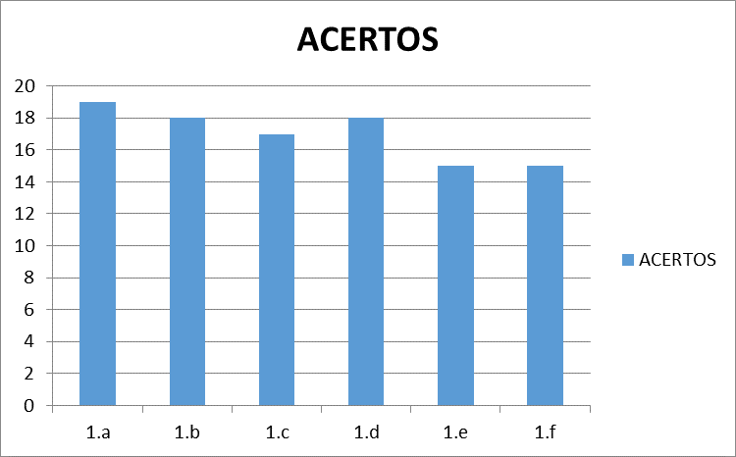
Fonte: A pesquisa.

Acreditamos que a grande quantidade de acertos das perguntas ocorreu, pois as primeiras questões já estavam sendo exploradas em sala de aula, e pela visualização dos vídeos disponibilizados no YouTube. A média de tempo de cada vídeo era de 10minutos, sendo assim, pelo menos um vídeo em toda a atividade os alunos visualizaram (Figura 4).

Figura 4: Estimativa de tempo de atividade
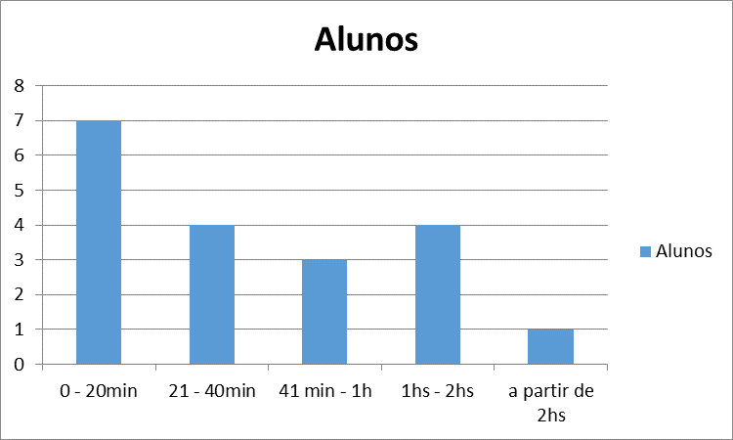
Fonte: A pesquisa.

Para a análise da segunda questão que envolvia a constante da mola, tivemos a mesma quantidade de acertos na letra a e b (Figura 5). Esta questão, foi tão bem aceita quanto a primeira pelos alunos, uma vez que acreditamos que eles conseguiram internalizar os conceitos do Movimento Harmônico Simples, por se tratar de um problema mais curto.

Figura 5: Acertos da segunda questão

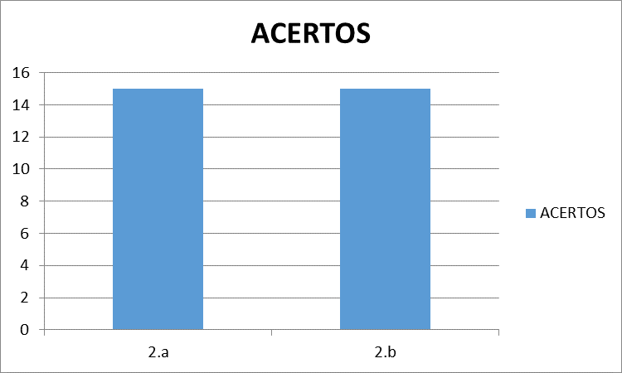
Fonte: A pesquisa.

4 CONCLUSÕES

Com a atividade, conseguimos perceber que o uso desta ferramenta utilizada em sala de aula, é valida quando utilizada como um complemento de estudo dos alunos, uma vez que os alunos para responder as questões podiam utilizar os vídeos disponibilizados do YouTube referente os conceitos de MHS.
Nosso objetivo era interligar a física e as tecnologias de informação, através do uso de uma ferramenta hipercultural, na discussão de questões do ensino de física em MHS, dessa forma conseguimos alcançar através da utilização de uma ferramenta criada por nós, sendo válida como um complemente de estudo dos alunos, uma vez que os mesmos para responder as questões podiam utilizar os vídeos disponibilizados do YouTube referente os conceitos de MHS.
Finalizamos através das concepções de Masetto (2000), não podemos esquecer que a tecnologia só será importante se for adequada e eficiente para a questão que se pretende estudar.

5 REFERÊNCIAS

BARDIN, Laurence. Análise de Conteúdo. SP: Edições 70, 2011.
BOTTENTUIT JUNIOR, João. COUTINHO, Clara P. Desenvolvimento de Vídeos Educativos com o Windows Movie Maker e o YouTube: Uma Experiência no Ensino Superior. VIII LUSOCOM: Comunicação, Espaço Global e Lusofonia. Lisboa: Universidade Lusófona de Humanidades e Tecnologias, 2009.
BRASIL. Secretaria de Educação Básica. Formação de professores do ensino médio, etapa I - caderno IV: áreas de conhecimento e integração curricular / Ministério da Educação, Secretaria de Educação Básica; [autores : Marise Nogueira Ramos, Denise de Freitas, Alice Helena Campos Pierson]. – Curitiba : UFPR/Setor de Educação, 2013.
BROCKINGTON, Guilherme. A realidade escondida: a dualidade onda-partícula para estudantes do Ensino Médio. Dissertação (Dissertação do Mestrado em Ensino de Ciências). Instituto de Física, Instituto de Química e à Faculdade de Educação. Universidade de São Paulo - USP. São Paulo. 2005.
FREITAS, Diêmy S. A construção de vídeos com YouTube: contribuições para o ensino e aprendizagem de Matemática. Dissertação (mestrado) – Universidade Luterana do Brasil, Programa de Pós-Graduação em Ensino de Ciências e Matemática, Canoas, 2012.
HALLIDAY, David; RESNICK, Robert. Fundamentos de física, volume 2: Gravitação, Ondas e Termodinâmica. Jearl Walker: tradução e revisão técnica Ronaldo Sérgio de Biasi. Rio de Janeiro: LTC, 2009.
MEZALIRA, Sandra Mara. Enfoques CTS no ensino de ciências naturais a partir de publicações em eventos científicos no Brasil. Dissertação (mestrado). – Universidade Regional do Noroeste do Estado do Rio Grande do Sul (Campus Ijuí e Santa Rosa). Educação nas Ciências. Ijuí. 2008.
MASETTO, Marcos Tarciso. BEHRENS, Marilda Aparecida. MORAN, José Manuel. In: Novas Tecnologias e Mediação Pedagógica. 6ª ed. Campinas: Papirus, 2000.
MORAES, Roque; GALIAZZI, Maria do C. Análise textual discursiva. Ijuí: UNIJUÍ. 2007.
MELO FILHO, Ivanildo J; ROLIM, Ana L. S.; CARVALHO, Rosângela S. A tecnologia como organizador prévio: uso de objetos de aprendizagem no ensino da eletricidade. I Simpósio Nacional de Ensino de Ciência e Tecnologia – 2009.
SOUZA, Renata. O uso das tecnologias na educação. Revista Pátio. Conteúdo Exclusivo Online 30/09/2010. Disponível em: http://loja.grupoa.com.br/revista-patio/artigo/5945/o-uso-das-tecnologias-na-educacao.aspx. Acessado em Maio 2017.

